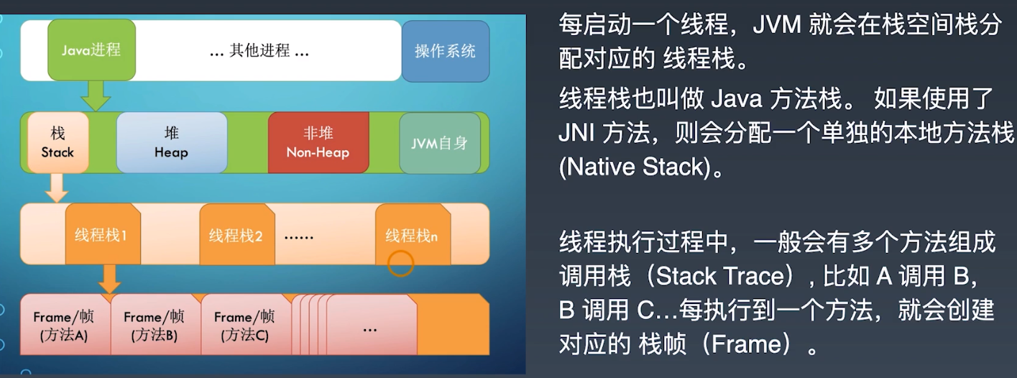
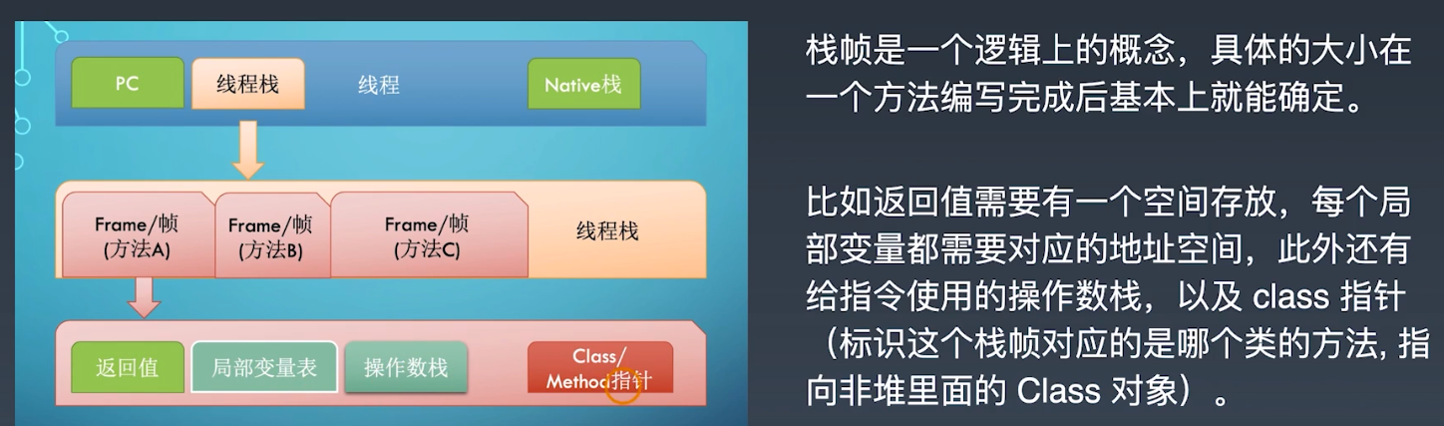
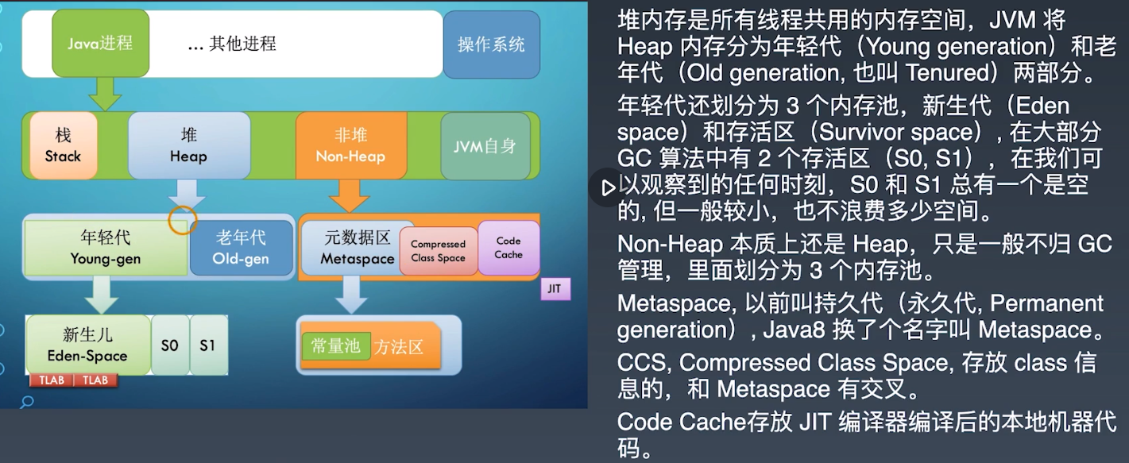
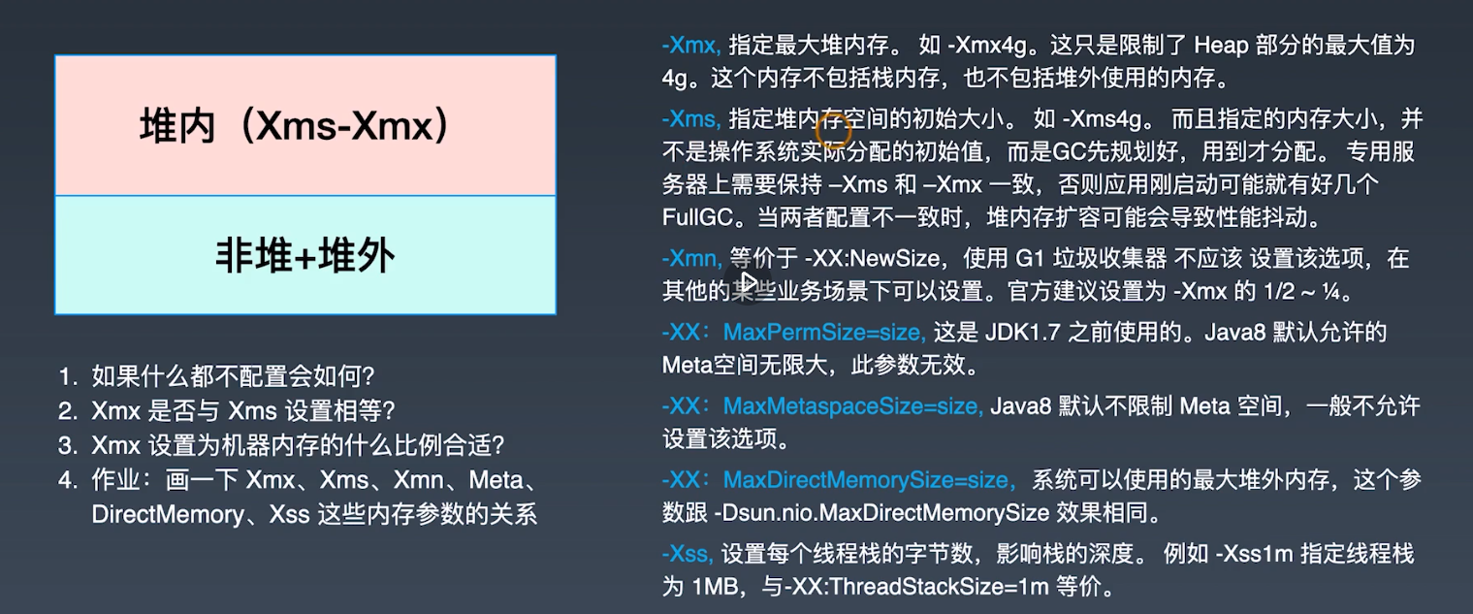

操作系统
Java进程
Frame/帧
（方法A）
Frame/帧
（方法B）
Frame/帧
（方法C）

线程1
线程2
线程n
年轻代
老年代
方法区
常量池
新生儿
S0
S1
元数据区
Metaspace
compressed class space
code Cache
年轻代
老年代

栈
堆
非堆
JVN本身
-Xss影响线程栈的深度
-Xms与-Xmx堆内存使用，专用服务器需保持一致，否则易发生FullGC
Meta用于元数据区，一般不限制空间
DirectMemory作用于堆外内存，
-XX:MaxDirectMemorySize=size
系统可以使用的最大堆外内存

-Xmm作用与年轻代，建议设置为-Xmx的1/2~1/4

